滨江小班玩家大会之“自理能力大闯关”活动方案
2022——2023学年度第一学期
一、活动背景：
著名教育家陈鹤琴先生曾经说:“习惯养得好，终生受其福。习惯养得不好，终身受其罪。”幼儿生活自理能力的培养是幼儿园工作的重要内容，它不仅能够促进幼儿独立性、自信心的增强，还能为幼儿一生奠定良好的基础。通过3个月的幼儿园生活，小班的孩子们已经学会了那些本领？在幼儿园的一日生活中能够自己为自己服务吗？让我们通过悦生活课程的玩家大会之“自理能力大闯关”一起来看看孩子们的表现吧！
二、活动时间：
2022年12月13日
三、活动地点：
滨江二音体室
四、参加人员：
小班全体幼儿及老师
五、活动目标：
1.通过活动，促进幼儿手部肌肉的发展，培养幼儿身体协调能力，提高生活自理能力。
2.鼓励幼儿积极、主动并独立地参与活动，能够自己的事情自己做。
六、闯关内容：
为了让小玩家们更加切实地感受到自理能力是为自己服务的，我们将幼儿园一日生活中的各个场景作为闯关情景，让小玩家们在活动现场通过情景闯关的方式，感知为自己服务的快乐。
闯关情境创设：今天有一个朋友来和我们一起玩游戏，她是能干小精灵！能干小精灵今天要来看看我们小班的宝宝哪些是自理小能手，会自己的事情自己做！瞧，小精灵为小朋友们设置了很多关卡，只要大家能自己的事情自己做，完成闯关，就能获得小精灵送出的礼物，在闯关中表现好的小朋友，小精灵还要为她颁发奖状。
1.第一项闯关内容：小兔上幼儿园
第一关：绕水杯 第二关：脱衣服 第三关：挂衣服
情境创设：小兔子要上幼儿园啦！来到幼儿园的小兔要自己的事情自己做，首先她要将自己的水杯卷好水杯带，放到水杯架上，然后脱下外套，将自己的外套挂在衣架上。
闯关规则：
（1）小朋友学小兔子从起点出发，从圈圈铺成的小路跳到水杯架处，脱下背上的水杯，将水杯带绕好，然后放在水杯架上。
（2）小朋友从水杯架处出发，通过圈圈铺成的小路跳到终点，脱下衣服，将衣服挂在衣架上，全部完成后举起小红旗完成闯关。
2.第二项闯关内容：小鸭户外整理
第一关：穿衣服 第二关：绕水杯 第三关：叠汗巾
情景创设：小鸭子刚结束了户外游戏，现在要回教室啦！那他需要做些什么呢？首先小鸭子要穿好自己的衣服，背好水杯回教室；回到教室取下水杯，绕好带子放回水杯架；最后抽出自己的吸汗巾，叠好吸汗巾。
闯关规则：
（1）小朋友坐在起点的小椅子上，从小椅子上拿下衣服穿在自己的身上，拉好拉链整理好，然后背好水杯。
（2）小朋友背着水杯从起点出发，学小鸭子走路来到水杯架旁边，将水杯取下来绕好带子，放在水杯架上。
（3）放好水杯后出发学小鸭走路来到终点，将后背的吸汗巾抽出，在桌子上叠好，全部完成后举起小红旗完成闯关。
3.第三项闯关内容：小乌龟午睡整理
第一关：穿鞋子 第二关：穿衣服 第三关：喂娃娃
情景创设：小乌龟睡了一个香香的午觉，现在要起床啦！起床的小乌龟要先穿好鞋子，然后穿上自己的外套，最后喂娃娃吃完点心。
闯关规则：
（1）小朋友在地垫四周找到自己的鞋子，坐在椅子上将鞋子穿好，学小乌龟从垫子上爬到衣架处。
（2）从衣架上取下外套穿好，并拉好拉链，整理好。
（3）学小乌龟从垫子上爬到桌子旁边，喂娃娃吃点心，全部喂完举起小红旗完成闯关。
4.第四项闯关内容：小螃蟹玩区域游戏
第一关：喂娃娃 第二关：叠衣服 第三关：穿鞋子
情景创设：小螃蟹正在娃娃家里玩游戏呢！能干的小螃蟹会喂娃娃吃点心；会帮娃娃叠衣服；音乐响起游戏结束了小螃蟹还会自己穿好鞋子哦！
闯关规则：
（1）小朋友坐在起点的椅子上喂娃娃吃完盘子里的点心。
（2）小朋友从起点出发，学小螃蟹走路走到桌子旁边，帮助娃娃叠好衣服。
（3）从桌子处出发学小螃蟹走路从垫子上走到终点找到自己的鞋子，穿好鞋子。全部完成举起小红旗完成闯关。
5.第五项闯关内容：小马放学啦
第一关：穿鞋子 第二关：穿衣服 第三关：戴口罩
情景创设：小马完成了一天的幼儿园生活，要准备回家啦！离开幼儿园要做些什么呢？小马先穿好自己的鞋子，然后穿好外套，最后戴上口罩，等待放学。
闯关规则：
（1）小朋友找到自己的鞋子，坐在起点处的椅子上穿好鞋子。
（2）小朋友从起点出发，学小马走路从一个个矮栏上跨过，到达挂衣服的衣架旁，取下外套穿好，并拉好拉链。
（3）穿好衣服之后，小朋友再学小马跨栏来到桌子旁边拿起口罩自己带好，全部完成举起小红旗完成闯关。
七、报名方式
每个孩子限报一项闯关内容，报名方式班级自定，以班级最终名单为准。
八、核心经验及评价标准：
活动项目 | 核心经验 | 评价标准
活动项目 | 核心经验 | 3星小玩家 | 2星小玩家 | 1星小玩家
绕水杯 | 1.在绕水杯的过程中，发展手部精细动作，及左右手的协调能力。  2.了解绕水杯的方法。  3.提高空间感知能力。 | 1.能较快完成绕水杯，带子整齐地缠绕在水杯上，绕紧不掉落。  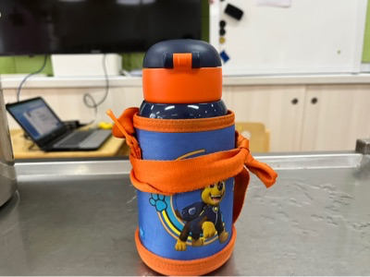  3.带尾塞进带子里面，整齐美观。 | 1.能独立完成绕水杯，带子能基本缠绕在水杯上，不掉落。  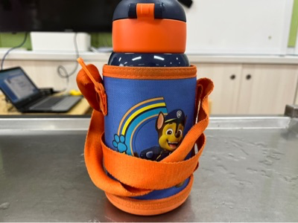  2.带尾能塞进带子里面。 | 知道绕水杯的方法，并愿意独自尝试。  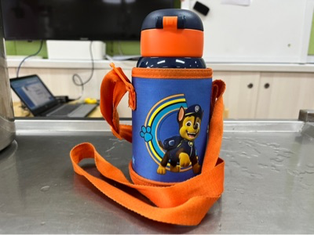
戴口罩 | 1.会分辨口罩的正反和上下  2.在戴的过程中，培养双手大拇指和食指的协调能力，发展手部精细动作。  3.学习正确戴口罩的方法  4.增强自我保护意识 | 1.能分清口罩的上下内外。  2.能用正确的方法较快地带好口罩，并使上缘贴鼻梁下缘贴下巴。  3.会固定鼻梁处，按压鼻夹 | 1.能分清口罩的上下内外。  2.能独自带好口罩完成其二 | 1.愿意独自尝试戴口罩  2.能将口罩绳挂在耳朵上。
喂娃娃 | 1.培养左右手协调能力，发展手部精细动作。  2.学习能确握勺子。  3.体验照顾他人、帮助他人的快乐 | 1.会正确使用勺子。  2.能较快将食物全部喂到娃娃嘴里。 | 1.会能正确使用勺子。  2.能将食物喂完。 | 1.愿意喂娃娃。  2.能将食物喂给娃娃。
叠汗巾 | 1.发展手部精细动作，在折叠过程中培养双手协调能力。  2.学习正确叠汗巾的方法。  3.能正确辨别吸汗巾的正反的。 | 1.能用正确的方法折叠汗巾。  2.能较快地完成折叠汗巾。  3.汗巾叠得很整齐，边对边按，角对角。 | 1.能独自用正确的方法叠汗巾。  2.能叠得较整齐。 | 1.愿意尝试自己叠汗巾  2.能基本完成。
穿鞋子 | 1.在穿鞋的过程中发展手部精细动作及手脚协调配合能力。  2.学习鞋子配对，尝试分辨鞋子的左右，并将鞋和脚一一对应。  2.培养独立性，养成良好的生活习惯；  3.手部动作的发展。 | 1.能找到自己的鞋子，并尝试将鞋子配对摆好；  2.能手脚配合较快地穿好自己的鞋子。 | 1.能找到自己的鞋子，并尝试将鞋子配对摆好；  2.能正确穿好自己的鞋子。 | 1.愿意尝试自己穿鞋，并能找到自己的鞋子；  2.能自己将鞋穿上。
脱衣服 | 1.发展手部抓握能力及双手协调能力。  2.在拉衣袖的过程中，锻炼手臂力量。  3.了解正确的脱衣服方法 | 1.能较快用有效的方法熟练地脱下衣服。  2.衣服的袖管正面朝外。 | 1.能较熟练地脱下衣服。  2.衣服的袖管正面朝外。 | 愿意尝试独立脱下自己的衣服。
挂衣服 | 1.左右手协调，能够分清衣服的正反、衣领和肩膀，正确使用衣架。  2.能够使用手臂的力量将衣服挂到衣架。  3.培养幼儿的耐心、条理性和专注力。 | 1.知道挂衣服的正确方法。  2.会用较快的速度将衣服挂好。  3.能整理好挂在衣架上的衣服，不将衣服挂反，并拉好拉链。 | 1.能将衣服用正确的方法挂好。  2.衣服基本挂正，不歪斜，不反面。 | 1.愿意尝试独自挂衣服。  2.知道挂衣服的基本步骤和方法。
穿衣服 | 1.发展手部精细动作，及上肢协调配合能力。  2.学习正确的穿衣服方法.  3.养成独立穿衣的生活习惯；  4.培养专注力，具有坚持性。 | 1. 能较快地用有效的方法熟练地穿好衣服。  2.能独自将拉链拉好。  2.衣服不穿反、不穿倒，能独自整理好衣领、衣边 | 1.能穿好自己的衣服。  2.会拉拉链。  2.衣服不穿反、不穿倒，能尝试自己整理好衣领、衣边。 | 1.愿意尝试自己穿上衣服。  2.知道穿衣服的方法并基本能将衣服穿上。

九、奖励办法：
1.完成通关者，给与相应奖励。
2.每一组闯关内容完成的较好较快的幼儿取前20℅发放“自理小能手”奖状。
十、注意事项:
1.参与闯关相应项目的孩子请准备好相应的物品，如口罩、吸汗巾、轻便易拉的拉链开衫等。
2.请家长帮助孩子提前熟悉每项游戏规则。
滨江小班组
2022.12

